Universidade do Minho

2ºsemestre 2018/19

(MIEI,3ºAno)

Modelos Estocásticos de Investigação Operacional

Trabalho Prático

(Problema de Gestão de Inventários)

***Identificação do Grupo de Trabalho***

|  |  |  |
| --- | --- | --- |
| ***Número:*** | ***Nome Completo:*** | ***Rúbrica:*** |
| A80229 | Filipe Pimenta Oliveira Monteiro |  |
| A80453 | Barbara Andreia Cardoso Ferreira |  |
| A83344 | Eduardo Jorge Barbosa |  |
| A80410 | Bruno Manuel Chaves Martins |  |

Índice

1. Introdução 3

2. Formulação do Problema 3

2.1. Variáveis e concessão do simulador 3

2.2. Medidas de Desempenho 4

3. Simulação para o valor de S 5

4. Conclusão 7

5. Anexos 9

Figura 1 - Fórmula do cálculo de s 4

Figura 2 - Fórmula do Cálculo do QEE 4

Figura 3 - Tabela com a informação referente ao ano 5

Figura 4 - Solução sem quebras (2138,3600) 7

Figura 5 - Solução (934,2400) 8

Figura 6 - Folha Excel para simulação 9

# Introdução

Foi-nos proposto no âmbito da unidade curricular Modelos Estocásticos de Investigação Operacional como trabalho prático a elaboração de uma folha de cálculo para implementar um modelo de simulação do funcionamento do sistema de gestão apresentado.

A política de gestão de inventários proposta é do tipo Ciclo de Encomenda, em que as ordens ou pedidos de encomenda são realizadas periodicamente ao fim de cada ciclo de t unidades de tempo. Assim, a quantidade de encomenda é determinada no momento da encomenda através da diferença entre um nível máximo preestabelecido (S) e o “stock em mão”.

Assim, o presente relatório irá abordar a solução escolhida para a resolução do problema apresentado e todo o processo da elaboração da mesma.

# Formulação do Problema

Após a análise ao enunciado, apresentamos agora o nosso problema.

O caso incide em uma empresa, ProLab, uma empresa que fabrica reagentes químicos usados por clínicas laboratoriais. Esta pretende adotar, em 2019, uma política de gestão de inventário do tipo (s,S) com um ciclo de 2 semanas.

A política (s,S) funciona exatamente como a política Ciclo de Encomenda, com a variante que, no final de cada ciclo de t unidades de tempo, a encomenda só é efetivamente realizada caso o stock em mão, naquele momento exato, seja estritamente inferior a um nível de referência preestabelecido s. Assim, esta política prescinde da realização de pedidos de encomenda nos ciclos em que o nível de inventário no sistema é considerado demasiado alto para justificar um novo pedido, ou seja, níveis de inventário superiores ao nível de referência s.

No nosso problema, é importante referir que se a empresa não tiver stock na altura de venda, este entra em quebra e perde vendas (perdendo dinheiro).

## Variáveis e concessão do simulador

Na leitura do problema, é fornecido os valores de procura médica e desvio-padrão de cada semana de 2018, referindo ainda que a procura tem aumentado 3.8% e que o desvio-padrão é equivalente a 8.7% da procura do ano a simular. Por isso, usando um fator aleatório e uma função que calcula o inverso de uma distribuição normal (função presente no excel), calculamos valores aleatórios, que respeitam a distribuição fornecida, para as procuras semanais de 2019. Para além da procura, é também indicado as diferentes condições em que a empresa funciona, necessárias para a construção do simulador:

* Período de trabalho - Número de semanas de trabalho existentes num ano. (50 semanas)
* b - Custo de fabrico de uma caixa de reagente. (96.5€)
* v - Preço de venda de uma caixa de reagente. (120€)
* C1 - Custo de existência/armazenamento. (0.3474€)
* \footnote{taxa de juro anual é de 18\%. Como realizamos a simulação por semana, a esta percentagem dividimos por 50 semanas.}
* C2 - Custo de quebra. (28€)
* C3 - Custo de encomenda. (900€)
* l - Prazo de entrega. Varia entre 1 e 2 semanas, com as probabilidades de, respetivamente, 60% e 40%.
* t - Período de revisão, para decidir se é necessário encomendar para reposição de stock. (2 semanas).

Para além destas, tivemos de assumir certos aspetos da simulação. Assim, foi calculado o s (nível de referência) com base em,

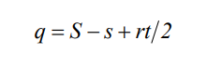

Figura 1 - Fórmula do cálculo de s

sendo q a quantidade ótima de produto para aquela semana (QEE):

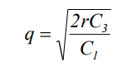

Figura 2 - Fórmula do Cálculo do QEE

O valore de S (nível máximo de stock) será então estimado a partir destes todos. Por fim, foi definido também um nível inicial de stock, de 1000 unidades.

Para verificar quando é necessário realizar encomendas, o simulador verifica primeiro se se encontra em período de revisão e se o nível de stock se encontra abaixo do nível de referência (s). Caso esta seja verdadeira, é aleatoriamente gerado um número entre 1 e 2 (prazo de entrega, semanas) com as probabilidades fornecidas que irá assinalar essa semana como semana de encomenda. Por cada semana subsequente, este decrementa 1 unidade (semana) até que chega a 0 e aumenta o nível de stock da semana em que se encontra.

## Medidas de Desempenho

Para avaliar a veracidade e distinguir as melhores soluções, verificamos vários parâmetros calculados que servirão como medidas de desempenho:

* Número de quebras existentes no ano;
* Quantidade vendida no ano;
* Custo total, por semana, durante o ano;
* Ganho de vendas também por semana;
* Lucro realmente adquirido no ano.

Para além disto, o simulador possui uma tabela onde guarda diferentes aspetos da simulação como o lucro total, número de quebras, encomendas, quantidade vendida, entre outras. Esta serve para rapidamente verificar o que se espera naquele ano, com os valores de S estimados.

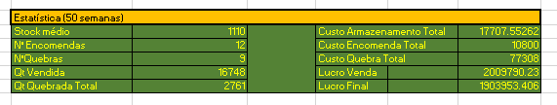

Figura 3 - Tabela com a informação referente ao ano

Por fim, este assinala a vermelho todas as semanas em que possuem lucros negativos/quebras.

# Simulação para o valor de S

Numa primeira instância, procuramos o valor de S que garantisse o menor s, nunca deixando chegar este ser negativo (porque logicamente não pode acontecer). Nesta aproximação inicial conseguimos um lucro á volta de 1,483,886€, com uma média de 17 quebras e 10 encomendas realizadas, sendo S igual a 1900.

De seguida, sabendo que S tem de ser superior a 1900 e usando 6 iterações para simular, fizemos vários testes, incrementando em 100 cada teste do S, chegando aos valores apresentados em baixo.

Analisando os gráficos, verificamos que com o aumento do S, o lucro, o nº de vendas e o nº de quebras vão aumentando, mas parecem começar a aumentar cada vez menos com as iterações. Por exemplo, entre um S de 2400 e 2500, não vai uma grande diferença entre os parâmetros de desempenho, o que leva a achar que provavelmente não vale a pena continuar a aumentar. Para além disto, reparámos que apesar de ganharmos mais lucro, obviamente gastamos mais em encomendas (estas iam aumentando com as iterações) e em armazenamento, aumentando os gastos semanais. Verificamos também que, existem semanas em que entramos em quebra e passámos a ter lucros negativos, sendo apenas a partir de um S de 3600 é que passamos a ter sempre lucros positivos.

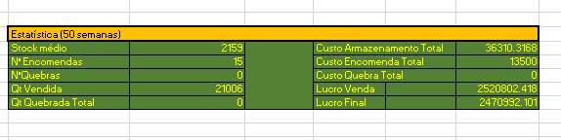

Figura 4 - Solução sem quebras (2138,3600)

# Conclusão

Para o problema em questão, encontrámos dois extremos: um em que a empresa garante que nunca se encontra em quebra, obviamente gerando mais lucro, mas a realizar muitas encomendas e gastando mais por semana (2138,3600); e outro básico que apenas garante o funcionamento desta política (366,1800).

A empresa teria de decidir entre gastar muito semanalmente e ganhar mais, ou manter um baixo nível de quebras, mas realizando bem menos encomendas. Na opinião do grupo, caso esta tenha grandes locais de armazenamento e um grande financiamento no início do ano, deveria ir para um S de 3600, senão de 2400.

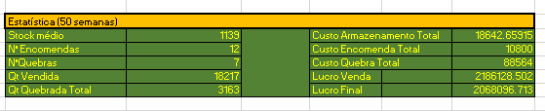

Figura 5 - Solução (934,2400)

# Anexos

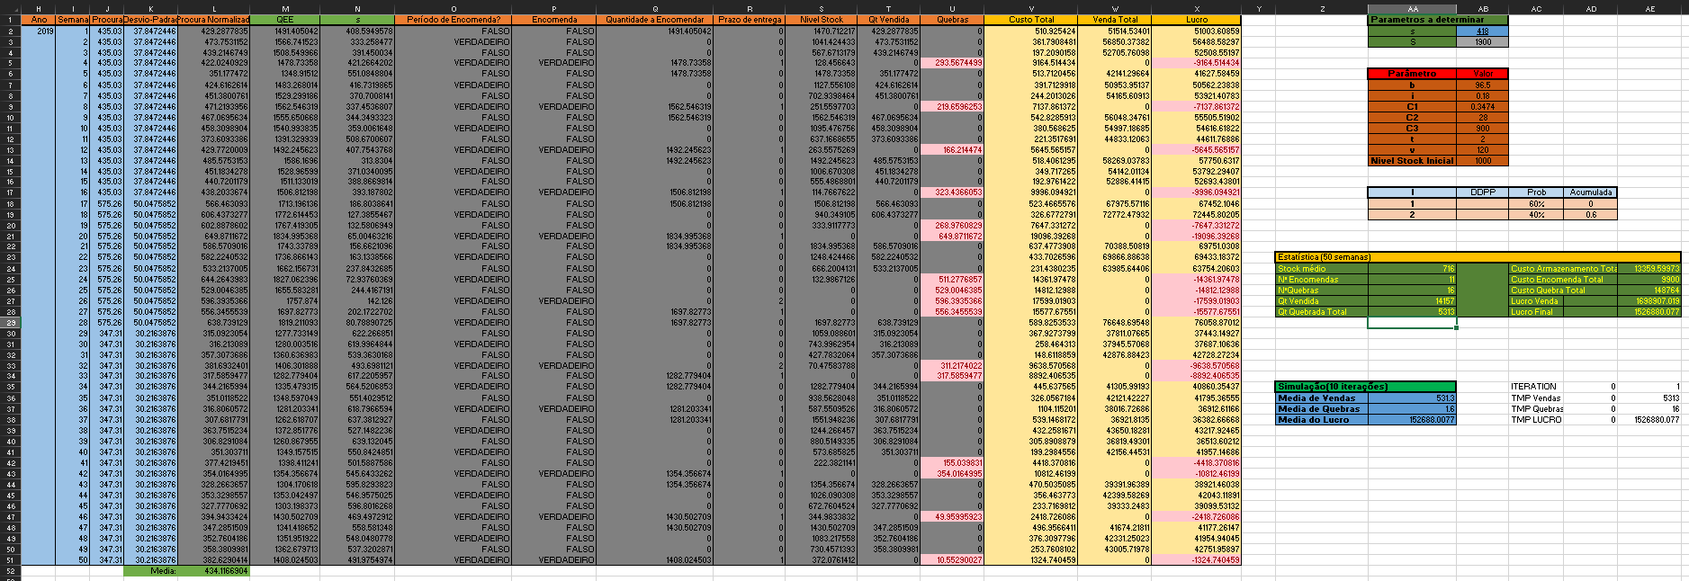

Figura 6 - Folha Excel para simulação